FLG-Azubis stellen „Gnadenthal“-Projektarbeiten vor
Rohstoff Energie: Was habe ich damit zu tun?
Herborn, 28.01.2025
Das Smartphone, das Auto, die Fabrik oder das Krankenhaus – ohne Energie steht unsere moderne Welt still. Wie können wir also verantwortlicher mit ihr umgehen, damit Ressourcen nicht unnötig verbraucht werden und wir auch morgen noch genug Energie zur Verfügung haben? Mit dieser Frage haben sich Azubis der Friedhelm Loh Group in ihren Projektarbeiten intensiv beschäftigt. Die besten Ideen und Ergebnisse wurden am 20. Januar in der Rittal Zentrale in Herborn vor einer Management-Jury um Prof. Dr. Friedhelm Loh präsentiert und ausgezeichnet.
Der Strom kommt aus der Steckdose, für WLAN sorgt der Router und an der Tankstelle gibt es immer ausreichend Kraftstoff. Das sind nur drei von vielen Beispielen an Ressourcen, auf die wir täglich zugreifen, ohne wirklich darüber nachzudenken. Erst wenn sie uns mal nicht zur Verfügung stehen – wie etwa bei einem Stromausfall – merken wir, wie stark wir als Gesellschaft darauf ausgerichtet und von ihnen abhängig sind.

Blick über den Tellerrand als wichtiger Teil der Ausbildung
Genau mit dieser als Selbstverständlichkeit wahrgenommenen, permanenten Verfügbarkeit und Nutzung von Energie haben sich 2025 die Auszubildenden der Friedhelm Loh Group in ihren mehrmonatigen „Gnadenthal“-Projektarbeiten beschäftigt. Traditionell durchlaufen die Azubis der Unternehmensgruppe in ihrem zweiten Lehrjahr dieses nach dem Kloster Gnadenthal im Taunus bzw. ihrem dortigen, mehrtägigen Auftakt-Workshop benannte Projekt. Der Sinn dahinter: Die Auszubildenden sollen in Begleitung ihrer Ausbilder und Mentoren gesellschaftlich und wirtschaftlich relevante Themen miteinander ausarbeiten, um so über ihren beruflichen Tellerrand zu blicken und neue Perspektiven einzunehmen.

Dass sich das Thema Energie ideal dafür eignet, merkten die Auszubildenden schnell. Unter dem Arbeitstitel „Energie als Klebstoff der Gesellschaft“ drehte sich alles um die Frage „Was hast du damit zu tun?“. Die Aufgabe für die Teilnehmer: Eine Energiesparwoche durchführen und die Erfahrungen als Marketing-Kampagne zusammenfassen. Das Ziel sollte sein, das eigene Umfeld zu einem verantwortlichen, bewussten Umgang mit Strom und Wärme zu motivieren. Ihre unterschiedlichen Ergebnisse präsentierten die zehn Arbeitsgruppen nun einer Jury, die aus Managern der Friedhelm Loh Group sowie dem Inhaber selbst bestand.

Erkenntnisgewinn und Präsentation überzeugen Jury
Besonders überzeugen konnte dabei die Gruppe von Jana Schönberger, Mia Laurentine Trinks und Jaron Lehmann (alle drei Rittal) und Daniel Mischin (Loh Services) die als Sieger eine dreitägige Reise nach Leipzig gewannen – inklusive Besichtigung des Porsche-Werks. Und auch der zweite und dritte Platz wurde mit Gutscheinen goutiert. Für die Präsentation „Energie als Lebensader – Der soziale Motor unserer Zeit“ bezog das Gewinner-Team ihr Umfeld in die Energiesparwoche ein, setzte eine digitale Umfrage zum Umgang mit Energie sowie eine Website auf – und kam so zu wichtigen Erkenntnissen: Ein kompletter Verzicht oder der Ausfall von Energie ist in der heutigen Zeit kaum tragbar, vor allem für Unternehmen und kritische Infrastruktur wie etwa Krankenhäuser. Enorm abhängig von Energie ist unsere Gesellschaft auch bei Mobilität und Transport von Gütern. Und: Die größte Hürde für einen bewussteren Umgang unserer Gesellschaft mit Energie ist unsere Bequemlichkeit – auch wenn die meisten Menschen sich der Problematik bewusst sind. Erkenntnisse also, die wachrütteln sollten.

Für ihre professionelle Erarbeitung der Ergebnisse sowie die hervorragende Präsentation bekamen die Gruppenmitglieder viel Lob von der Jury, insbesondere auch von Prof. Dr. Loh. Er gab allen Auszubildenden im Anschluss an die Preisverleihung noch wichtige Impulse mit auf den Weg: „Die Energie, die in Ihnen allen steckt, ist wichtig. Machen Sie etwas mit Ihrer Energie, im Beruf, im Hobby, in Ihren Freundschaften. Denn die Zukunft ist heute!“ Auch richtete er seine Dankbarkeit an diejenigen, die unseren heutigen Wohlstand erarbeitet haben und sprach von einem „Privileg, was wir heute alles haben“. Eng damit verknüpft appellierte er an die jungen Menschen, bei all den Informationen und Einflüssen der modernen Welt nicht den Blick für das Wesentliche zu verlieren: „Intelligenz besteht auch im Abschalten. Schalten Sie ab und konzentrieren Sie sich auf die Dinge im Leben, die für Sie wirklich wichtig sind.“ Und er sprach den Azubis, die sichtlich beeindruckt waren von so vielen starken Worten, Mut für alles Kommende zu: „Nehmen Sie ihr Leben in die Hand. Jeder hat eine Chance!“

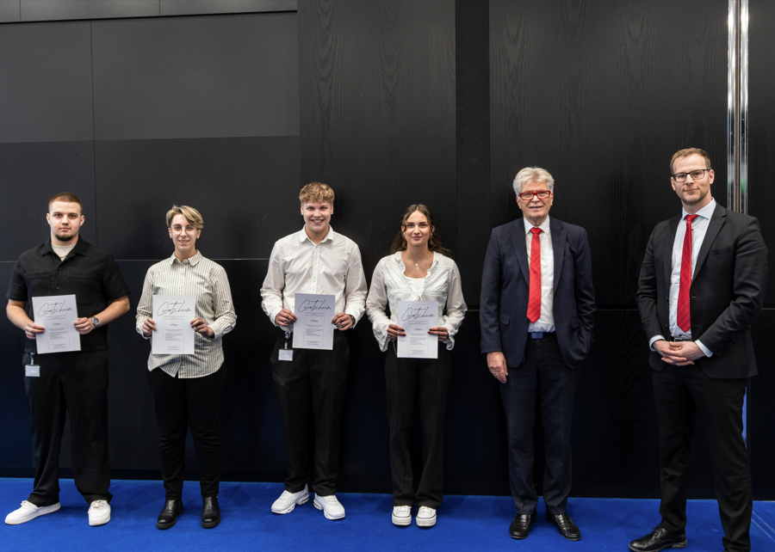 |  | 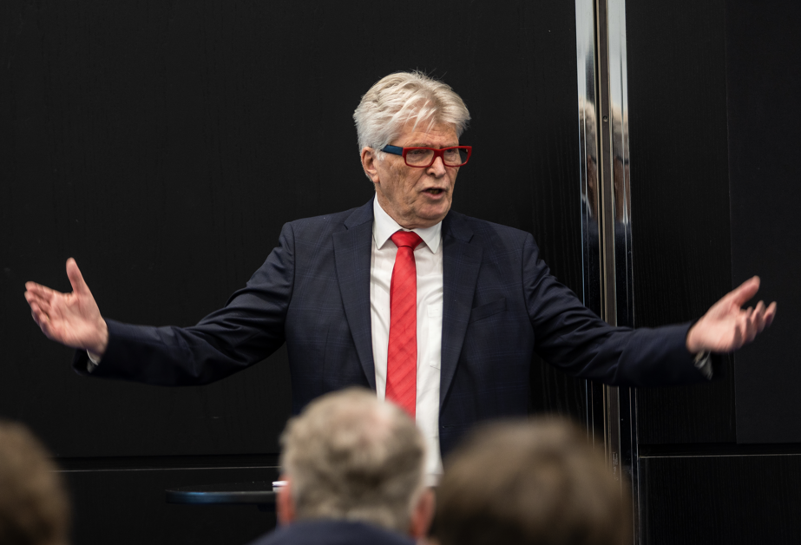
Bild 1  Das Gewinner-Team (v.l.n.r.) mit Daniel Mischin, Jana Schönberger, Jaron Lehmann und Mia Laurentine Trinks sowie die Gratulanten Prof. Dr. Friedhelm Loh und Daniel Wirth, Leiter Nachwuchskräfte der Friedhelm Loh Group. |  | Bild 2  Prof. Dr. Friedhelm Loh sprach den Auszubildenden Mut für alles Kommende zu: „Nehmen Sie ihr Leben in die Hand. Jeder hat eine Chance!“

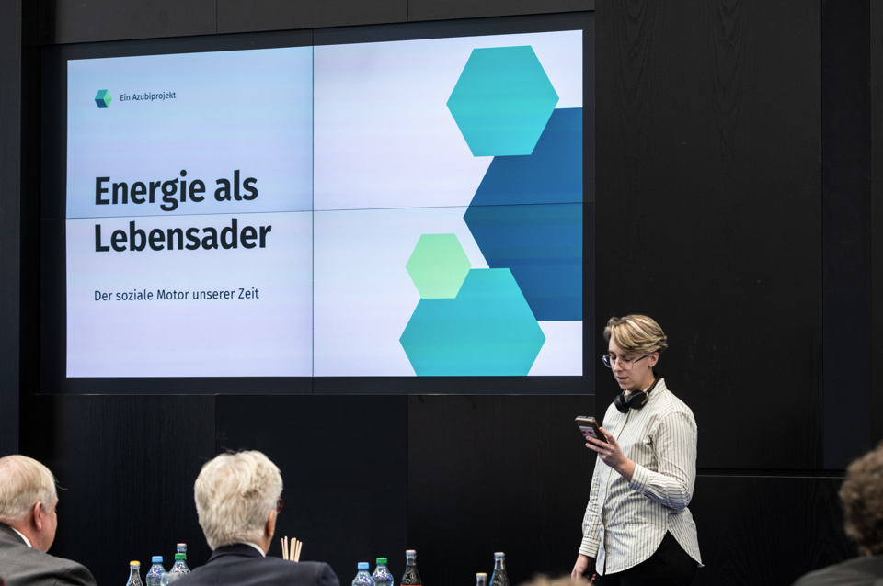 |  | 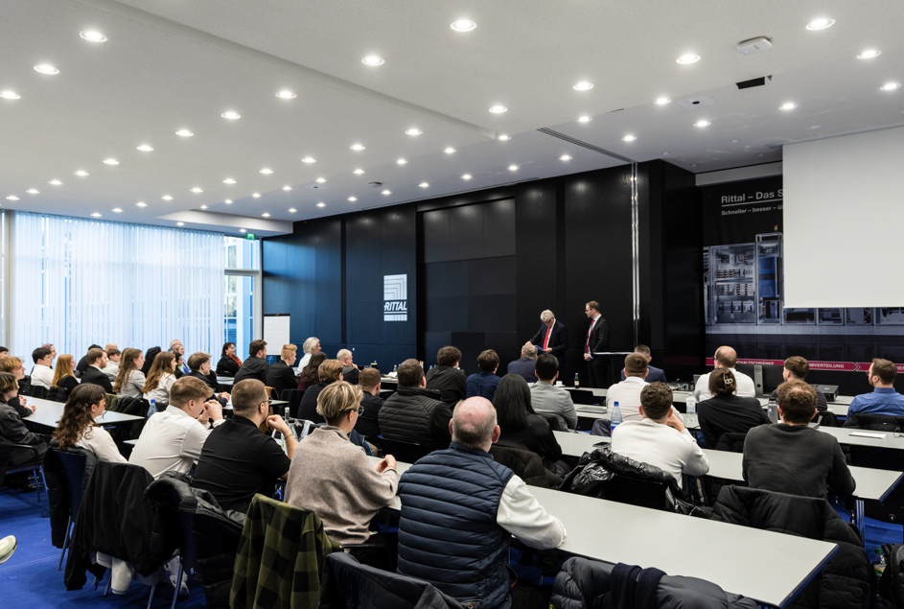
Bild 3  „Energie als Lebensader“: Jana Schönberger präsentiert der Jury und den Auszubildenden in beeindruckender Weise, wie ihr Team die eigenen Ideen umgesetzt hat und zu welchen Ergebnissen es gekommen ist. |  | Bild 4  Gespannt warteten die Auszubildenden auf die Bekanntgabe der ersten drei Plätze des Wettbewerbs und die Gratulation durch Prof. Dr. Loh.

Abdruck honorarfrei. Bitte geben Sie als Quelle Friedhelm Loh Group an.

Friedhelm Loh Group

Die Unternehmen der weltweit erfolgreichen Friedhelm Loh Group erfinden, entwickeln und produzieren innovative Systemlösungen für Industrie, IT und Energie sowie weitere Industriezweige weltweit. Sie gehören zu den Top-Adressen in ihren jeweiligen Branchen.
Mit der Kombination aus Hardware- und Software-Kompetenzen optimieren, digitalisieren und automatisieren Rittal, Rittal Software Systems (Eplan, Cideon) und Rittal Automation Systems (RAS, Ehrt, Alfra) die Prozesse ihrer Kunden entlang der gesamten Wertschöpfungskette, inklusive IT-Infrastruktur – vom Steuerungs- und Schaltanlagenbau über den Maschinenbau und die fertigende Industrie bis hin zur Energiebranche. Stahlo und LKH runden das Portfolio mit durchgängiger Fertigungskompetenz mit den modernen Materialien Stahl und Kunststoff ab.
Die Unternehmensgruppe ist mit 13 Produktionsstätten und 95 Tochtergesellschaften international erfolgreich. Das Familienunternehmen beschäftigt 12.600 Mitarbeiter und erzielte im Jahr 2024 einen Umsatz von 3,1 Milliarden Euro. 2023 wurde die Friedhelm Loh Group als „Best Place to Learn“ und „Arbeitgeber der Zukunft“ ausgezeichnet.
Weitere Informationen finden Sie unter www.friedhelm-loh-group.com.

Unternehmenskommunikation
Dr. Carola Hilbrand Friedhelm Loh Group
Corporate & Brand Communications Rudolf-Loh-Straße 1
Tel.: 02772/505-2527 35708 Haiger
hilbrand.c@rittal.de www.friedhelm-loh-group.com

